SBL Nr.72 rechts - Niro poliert

BaSys - Bartels Systembeschläge

Eigenschaften

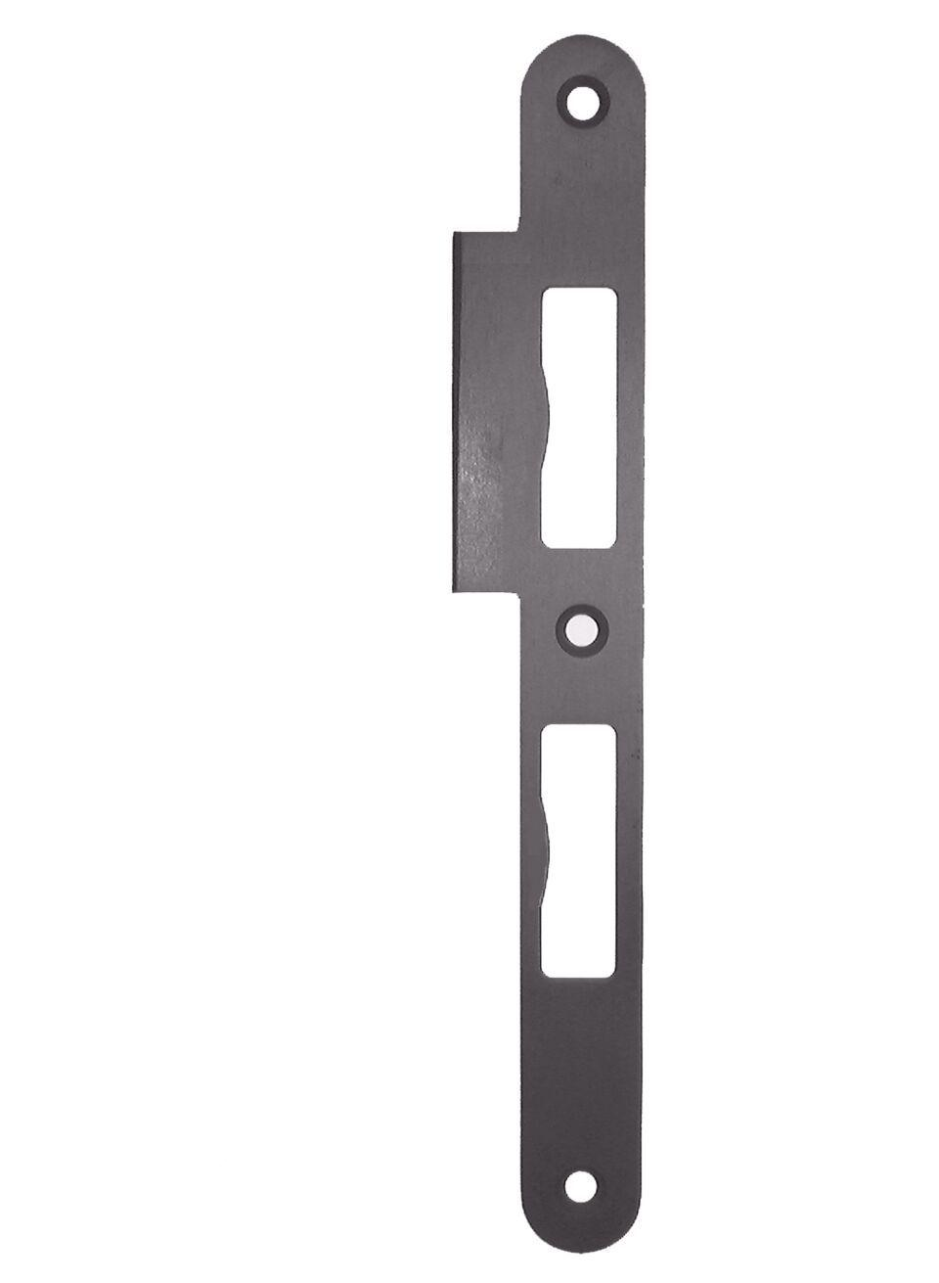

HAN:

39956

Farbton

silber

Oberfläche

poliert

Werkstoff

Edelstahl, Stahl

Breite (mm)

35,00

Höhe (mm)

235,00

Stärke (mm)

3,00